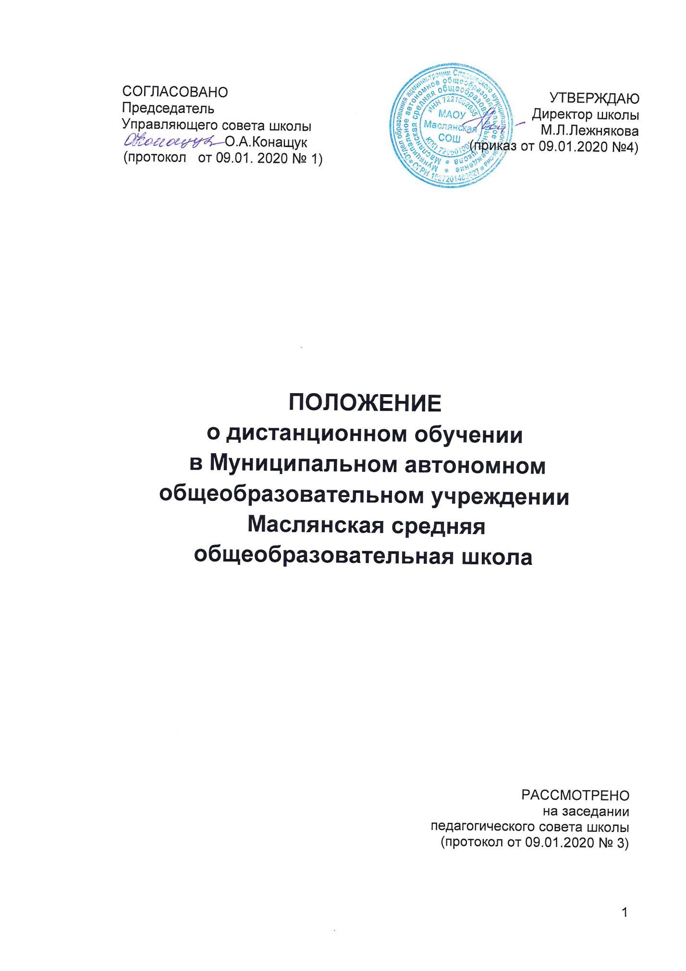

1.Общие положения.
1.1. Настоящее Положение о дистанционном обучении в муниципальном автономном общеобразовательном учреждении Маслянская средняя общеобразовательная школа (далее – Положение) регулирует порядок организации и ведения образовательного процесса с помощью дистанционных технологий.
1.2. Положение разработано в соответствии с:
· Федеральным законом от 29.12.2012 № 273-ФЗ «Об образовании в Российской Федерации» (далее – Федеральный закон № 273-ФЗ);
· Федеральным законом от 27.07.2006 № 152-ФЗ «О персональных данных»;
· приказом Минобрнауки от 23.08.2017 № 816 «Об утверждении Порядка применения организациями, осуществляющими образовательную деятельность, электронного обучения, дистанционных образовательных технологий при реализации образовательных программ»;
· СанПиН 2.2.2/2.4.1340-03;
· СанПиН 2.4.2.2821-10;
· уставом и локальными нормативными актами муниципального автономного общеобразовательного учреждения Маслянская средняя общеобразовательная школа (далее – Школа).
1.3. В Положении используются следующие понятия:
1.3.1. Дистанционное обучение – организация образовательной деятельности с применением дистанционных технологий, которые обеспечивают опосредованное (на расстоянии) взаимодействие обучающихся и педагогических работников с помощью информационно-телекоммуникационных сетей.
1.3.2. Платформа дистанционного обучения (далее – ПДО) – информационная система, предназначенная для планирования, проведения и управления учебными мероприятиями в рамках дистанционного обучения.
ПДО должна обеспечивать идентификацию личности обучающегося, выбор способа, которой осуществляется Школой самостоятельно, и контроль соблюдения условий проведения мероприятий, в рамках которых осуществляется оценка результатов обучения.
1.4. Местом осуществления образовательной деятельности при реализации образовательных программ в дистанционной форме является место нахождения Школы независимо от места нахождения обучающихся.

2. Организация дистанционного обучения в Школе.
2.1. Дистанционное обучение применяется для реализации основных образовательных программ начального общего, основного общего и среднего общего образования, а также программ дополнительного образования.
2.2. Выбор предметов для дистанционного изучения осуществляется обучающимися или родителями (законными представителями) по согласованию с директором Школы и с учетом мнения педагогического совета Школы.
2.3. Согласие на дистанционное обучение оформляется в форме заявления родителя (законного представителя).
2.4. Для обеспечения дистанционного обучения Школа:
· назначает ответственного за реализацию дистанционного обучения, в том числе в каждом классе, который обучается дистанционно;
· организует необходимую методическую поддержку обучающихся, родителей (законных представителей) и работников Школы по вопросам дистанционного обучения;
· оказывает информационную поддержку обучающимся, родителям (законным представителям) и работникам Школы, в том числе знакомит с необходимыми дистанционными ресурсами;
· осуществляет контроль процесса дистанционного обучения, анализ и учет результатов дистанционного обучения.
2.5. Чтобы обучающийся мог участвовать в дистанционном обучении, ему следует придерживаться следующего регламента:
2.5.1. Зарегистрироваться на ПДО.
2.5.2. Заходить каждый день на ПДО в соответствии с расписанием, который отображается в электронном дневнике и дублируется учителем на электронную почту родителя (законного представителя) и ребенка (при наличии).
В ПДО выкладываются обучающие материалы и задания для самостоятельной работы. Обучающие материалы включают видеоматериалы и сценарии уроков библиотеки РЭШ, тесты, собственные материалы учителя и материалы сторонних ресурсов (Просвещение, Яндекс Учебник, Учи.Ру и др.), с которыми обучающийся работает самостоятельно.
2.5.3. Проверять ежедневно электронную почту (свою или родителя (законного представителя)), на которую учитель ежедневно высылает расписание занятий и консультаций, примечания и разъяснения по организации дистанционного образовательного процесса.
2.5.4. Выполнять задания по указаниям учителя и в срок, который учитель установил.
2.5.5. Выполненные задания и другие работы направлять учителю на проверку посредством ПДО, электронной почты или через другие средства сообщения, которые определил учитель.
2.5.6. Проверять комментарии и замечания учителя в отношении выполненных работ на следующий рабочий день после того, как отправил работу на проверку.
2.6. Учитель может применять для дистанционного обучения платформу Discord, Skype, Zoom.ru, TrueConf и другие программные средства, которые позволяют обеспечить доступ для каждого обучающегося.
2.7. Учитель обязан заблаговременно сообщать через электронный дневник и электронную почту обучающимся и родителям (законным представителям) о проведении видеоконференции, другого электронного занятия, в котором принимает личное участие.
2.8. Учитель обязан проверять выполненные обучающимися задания, комментировать их и давать в другой форме обратную связь обучающимся и родителям (законным представителям).
2.9. При планировании содержания учебной деятельности и составлении расписания электронных занятий учитель должен соблюдать санитарно-эпидемиологические требования. Общее время работы обучающегося за компьютером не должно превышать нормы за урок: в 1–2-м классе – 20 минут, 4-м – 25 минут, 5–6-м классе – 30 минут, 7–11-м – 35 минут. При этом количество занятий с использованием компьютера в течение учебного дня для обучающихся должно составлять: для обучающихся 1–4 классов – один урок, 5–8 классов – два урока, 9–11 классов – три урока.
3. Порядок оказания методической помощи обучающимся.
3.1. При осуществлении дистанционного обучения Школа оказывает учебно-методическую помощь обучающимся, в том числе в форме индивидуальных консультаций, оказываемых дистанционно с использованием информационных и телекоммуникационных технологий по выбору учителя.
3.2. Расписание индивидуальных и коллективных консультаций составляется учителем и направляется через ПДО, электронный дневник и электронную почту родителя (законного представителя) и обучающегося (при наличии) не позднее, чем за один день до консультации.
3.3. При возникновении технических сбоев программного обеспечения, сети интернет учитель вправе выбрать любой другой способ оповещения о консультации (сотовая связь, мессенджеры).
4. Порядок осуществления текущего и итогового контроля результатов дистанционного обучения.
4.1. Текущий контроль результатов дистанционного обучения проводится учителями. Они используют формы проверки и контроля знаний, предусмотренные образовательными программами и локальными нормативными актами муниципального автономного общеобразовательного учреждения Усовская средняя общеобразовательная школа.
4.2. Оценивание учебных достижений обучающихся при дистанционном обучении осуществляется в соответствии с системой оценивания, применяемой в муниципальном автономном общеобразовательном учреждении Усовская средняя общеобразовательная школа.
4.3. Отметки, полученные обучающимися за выполненные задания при дистанционном обучении, заносятся в электронный журнал.
4.4. Результаты учебной деятельности обучающихся при дистанционном обучении учитываются и хранятся в школьной документации.
4.5. Текущий контроль успеваемости и промежуточная аттестация обучающихся при дистанционном обучении может осуществляться без очного взаимодействия с учителем.
4.6. Учителя вправе использовать для проведения диагностических мероприятий при дистанционном обучении ресурс «Мои достижения» (https://myskills.ru).
4.7. Итоговый контроль результатов дистанционного обучения проводится посредством промежуточной аттестации в соответствии с образовательными программами и локальными нормативными актами Школы.

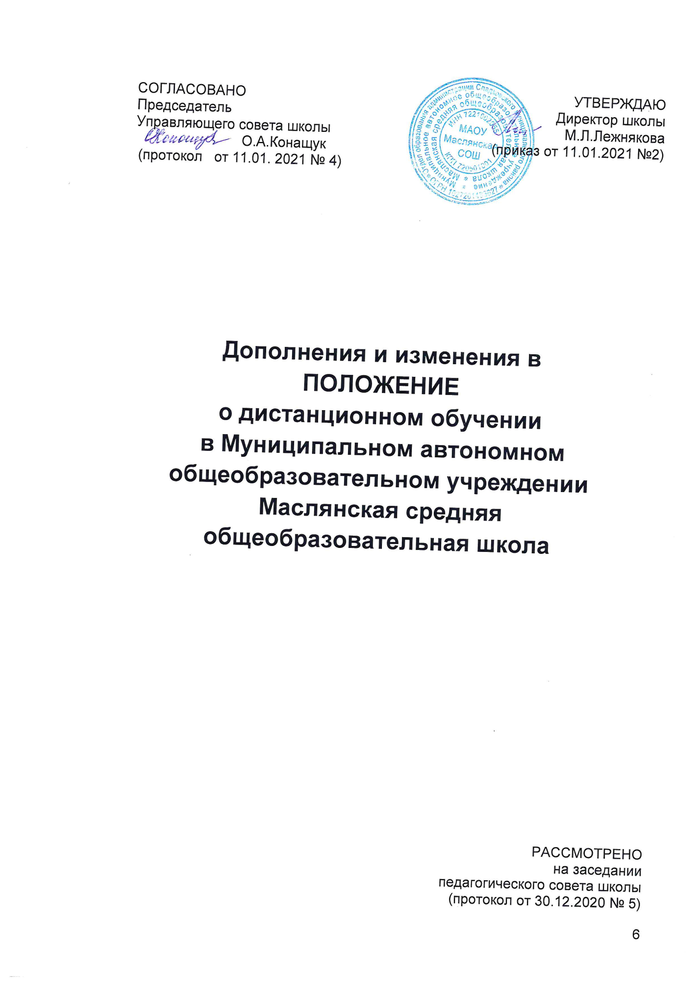

1.Пункт 2.9. изложить в следующей редакции:
«2.9. При формировании расписания занятий на каждый учебный день в соответствии с учебным планом по каждой дисциплине предусматривается дифференциация по классам и сокращение времени проведения урока до 30 минут.».

2. Дополнить Раздел 3 пунктом 3.4 следующего содержания:
«3.4. При возникновении технических сбоев программного обеспечения, сети интернет и /или возникновении вопросов, обучающийся вправе обраться к педагогу посредством телефонной связи и/или электронной почты.».

3. Дополнить Положение Разделом 5 следующего содержания:
«5. Организация процесса дистанционного обучения
детей-инвалидов и детей с ОВЗ.
5.1. Дистанционное обучение осуществляется на принципе добровольного участия детей с ОВЗ на основании заявления родителей (законных представителей) при наличии рекомендаций, содержащихся в индивидуальной программе реабилитации ребенка-инвалида, выдаваемой федеральными государственными учреждениями медико-социальной экспертизы (далее - рекомендации специалистов).
5.2. Для организации дистанционного обучения обучающихся с ОВЗ, детей-инвалидов Школа осуществляет следующие функции:
- проводит мероприятия по обеспечению информационно-методической поддержки дистанционного обучения детей с ОВЗ;
- создает и поддерживает на сайте Школы пространство для дистанционного обучения детей с ОВЗ, в котором, в том числе, размещает информацию о порядке и условиях дистанционного обучения детей с ОВЗ, форму заявления о дистанционном обучении ребенка с ОВЗ;
- осуществляет организацию учебно-методической помощи обучающимся с ОВЗ, родителям (законным представителям) обучающихся детей-инвалидов;
- информирует родителей (законных представителей) о порядке и условиях дистанционного обучения детей с ОВЗ.
5.3. Родители (законные представители) детей-инвалидов, желающие обучать детей с использованием дистанционных образовательных технологий, представляют в Школу следующие документы:
- заявление по форме согласно Приложению 1 к настоящему Положению;
- копию документа об образовании (при его наличии);
- копию документа об установлении инвалидности (при наличии);
- справку о рекомендованном обучении учащегося с ОВЗ, ребенка-инвалида на дому. Заявление и необходимые документы (далее - документы) представляются в Школу лично родителями (законными представителями) обучающихся с ОВЗ, детей-инвалидов.
5.4. Причинами отказа для дистанционного обучения являются:
- предоставление недостоверных сведений об учащемся с ОВЗ, ребенке-инвалиде;
- отсутствие технических возможностей по организации рабочего места учащегося с ОВЗ, ребенка-инвалида и (или) педагогического работника.
5.5. С учетом технических возможностей, при наличии согласия Школы и педагогического работника рабочее место педагогического работника оснащается аппаратно-программным комплексом и обеспечивается доступом к сети Интернет в Школе или непосредственно по месту проживания педагогического работника. 5.6. Аппаратно-программный комплекс передается участникам образовательного процесса на договорной основе во временное безвозмездное пользование:
- в отношении аппаратно-программного комплекса для рабочего места педагогического работника соответствующий договор заключается со Школой;
- в отношении аппаратно-программного комплекса для рабочего места обучающегося с ОВЗ, ребенка-инвалида соответствующий договор заключается с его родителями (законными представителями).
5.7. Для обеспечения процесса дистанционного обучения детей с ОВЗ используются следующие средства дистанционного обучения: специализированные учебники с мультимедийными сопровождениями, электронные учебно-методические комплексы, включающие электронные учебники, учебные пособия, тренинговые компьютерные программы, компьютерные лабораторные практикумы, контрольно-тестирующие комплекты, учебные видеофильмы, аудиозаписи, иные материалы (далее - учебно-методический комплекс), предназначенные для передачи по телекоммуникационным и иным каналам связи посредством комплектов компьютерной техники, цифрового учебного оборудования, оргтехники и программного обеспечения, адаптированными с учетом специфики нарушений развития обучающихся с ОВЗ, детей-инвалидов (далее - аппаратно-программный комплекс).
5.8. Формы обучения и объем учебной нагрузки обучающихся могут варьироваться в зависимости от особенностей психофизического развития, индивидуальных возможностей и состояния здоровья детей с ОВЗ. При наличии соответствующих рекомендаций специалистов количество часов по классам может быть увеличено в пределах максимально допустимой учебной нагрузки, предусмотренной санитарно-гигиеническими требованиями.
5.9. Организация дистанционного обучения обучающихся с ОВЗ, детей-инвалидов предполагает выбор обучающимися и их родителями (законными представителями) индивидуальной образовательной траектории с уточнением индивидуального учебного плана, реализуемого за счет часов, предусмотренных в учебных планах Школы, в которых обучаются (желают обучаться) обучающиеся с ОВЗ, дети-инвалиды.
5.10. Содержание учебно-методического комплекса, позволяющего обеспечить освоение и реализацию образовательной программы при организации дистанционного обучения детей с ОВЗ, должно соответствовать федеральным государственным образовательным стандартам.
5.11. Для детей с ОВЗ, состояние здоровья которых допускает возможность периодического посещения ими Школы, с учетом согласия их родителей (законных представителей) наряду с дистанционным обучением и занятиями на дому организуются занятия в помещениях Школы (индивидуально или в малых группах).
5.12. Текущий контроль и промежуточная аттестация обучающихся осуществляются Школой в соответствии с Положением о формах, периодичности, порядке текущего контроля успеваемости и промежуточной аттестации обучающихся.
5.13. Государственная итоговая аттестация осуществляется в соответствии с нормативными документами, определяющими формы и порядок проведения государственной итоговой аттестации обучающихся, освоивших основные общеобразовательные программы основного и среднего общего образования.

Приложение 1

Директору
МАОУ Маслянская СОШ
_______________________________________

_______________________________________
(Ф.И.О. родителя (законного представителя))
Адрес:__________________________________

Телефон_________________________________

Заявление
о переводе на обучение по адаптированным дополнительным общеобразовательным общеразвивающим программам с применением электронного обучения и дистанционных образовательных технологий
Я,__________________________________________________________________________________
(Ф.И.О. родителя (законного представителя))
являющийся (аяся) матерью/отцом/законным представителем (подчеркнуть)
___________________________________________________________________________________,
(Ф.И.О. ребенка, дата рождения)
обучающегося по адаптированной общеобразовательной программе___________________________________________________________________________(название)
прошу перевести
_____________________________________________________________________________
(Ф.И.О. ребенка, дата рождения)
на обучение с применением электронного обучения и дистанционных образовательных технологий (СКАЙП, социальные сети, чат-занятия) с "____"_______________20__ года.
В связи с переходом на обучение с применением электронного обучения и дистанционных образовательных технологий с "____"______________20____ года ознакомлен (а) с условиями применения электронного обучения и дистанционных образовательных технологий.
Ответственность за жизнь и здоровье своего ребёнка беру на себя, в том числе по ограничению его пребывания в местах массового скопления людей. Обязуюсь создать условия для обучения ребёнка в дистанционном режиме.

«____» _______________ 20____ год _____________________
подпись

Приложение 2

Директору
МАОУ Маслянская СОШ
_______________________________________

_______________________________________
(Ф.И.О. родителя (законного представителя))
Адрес:__________________________________
Телефон_________________________________

Заявление
о переводе на обучение по образовательным программам с применением электронного обучения и дистанционных образовательных технологий
Я,____________________________________________________________________________
(Ф.И.О. родителя (законного представителя))
являющийся (аяся) матерью/отцом/законным представителем (подчеркнуть)
_____________________________________________________________________________
(Ф.И.О. ребенка, дата рождения)
обучающегося_____________ класса, прошу перевести
____________________________________________________________________________
(Ф.И.О. ребенка, дата рождения)
на обучение с применением электронного обучения и дистанционных образовательных технологий (СКАЙП, социальные сети, чат-занятия) с "____"____________20_____ года. В связи с переходом на обучение с применением электронного обучения и дистанционных образовательных технологий с "____"______________20____ года ознакомлен (а) с условиями применения электронного обучения и дистанционных образовательных технологий.
Ответственность за жизнь и здоровье своего ребёнка беру на себя, в том числе по ограничению его пребывания в местах массового скопления людей. Обязуюсь создать условия для обучения ребёнка в дистанционном режиме.

«____» _____________ 20___ год _____________________
подпись

СОГЛАСОВАНО  Председатель  Управляющего совета школы  О.А. Конащук  (протокол от 05.05. 2022 № 4) | УТВЕРЖДЕНО  Директор школы  М.Л. Лежнякова  (приказ от 05.05.2022 №51/1)

Изменения в
ПОЛОЖЕНИЕ
о дистанционном обучении
в Муниципальном автономном общеобразовательном учреждении
Маслянская средняя
общеобразовательная школа

РАССМОТРЕНО
на заседании
педагогического совета школы

(протокол от 05.05.2022 № 6)

1.Пункт 1.2. изложить в следующей редакции:
«1.2. Положение разработано в соответствии с:
- Федеральным законом от 29.12.2012 № 273-ФЗ «Об образовании в Российской Федерации» (далее – Федеральный закон № 273-ФЗ);
- Федеральным законом от 27.07.2006 № 152-ФЗ «О персональных данных»;
- приказом Минобрнауки от 23.08.2017 № 816 «Об утверждении Порядка применения организациями, осуществляющими образовательную деятельность, электронного обучения, дистанционных образовательных технологий при реализации образовательных программ»;
- СанПиН 2.4.3648-20;
- Гигиеническими нормативами по устройству, содержанию и режиму работы, параметры микроклимата (утверждены Постановлением Главного государственного санитарного врача РФ от 28.01.2021 №2);
- уставом и локальными нормативными актами муниципального автономного общеобразовательного учреждения Маслянская средняя общеобразовательная школа (далее – Школа).».

